同一运营商链路网吧配置方法
1.配置接口带宽
1）在接口配置-WAN口配置处设置带宽。注意：接口带宽填写建议为实际带宽的70%-80%左右。

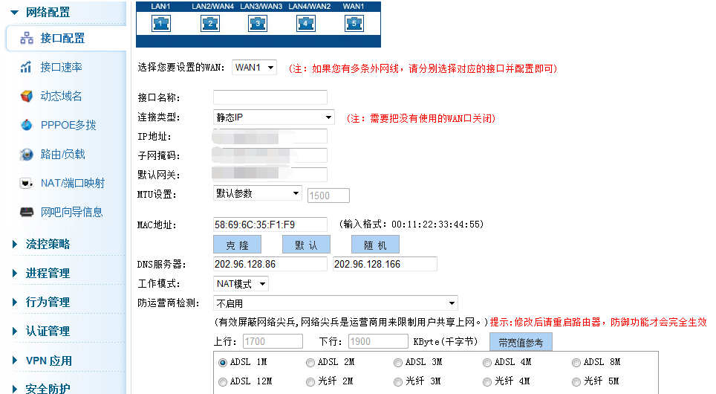

2）在接口下面的运营商处选择对应运营商，该种配置方法适应于同一运营商场景，所以选择相应运营商或者不选择运营商即可。
2.配置流控。
- 首先配置应用分组。注意：关键应用分组里面只放置HTTP游戏和网络游戏软件这两项。
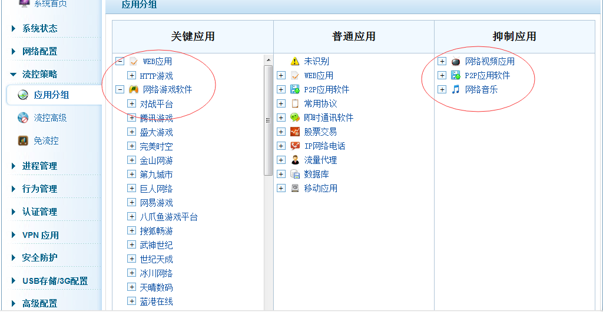
- 配置流控高级。注意：这里主要对AD链路的上行进行限速。
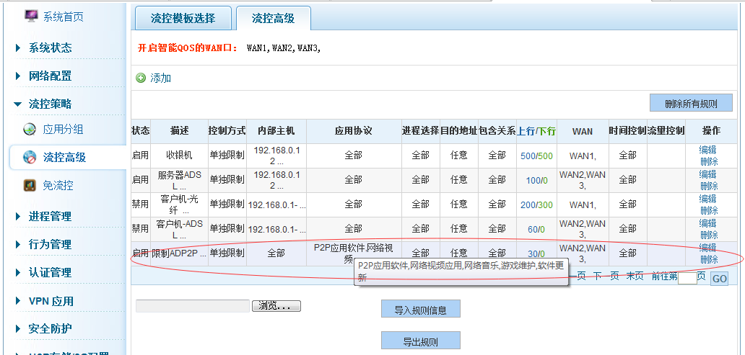

3.配置应用路由。注意：配置大流量应用走AD链路即可，无需配置游戏走光纤。
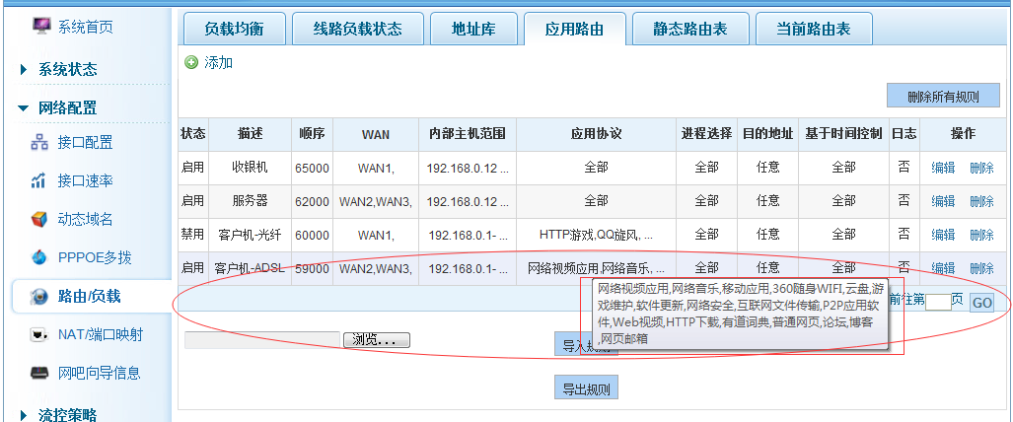

4.配置负载均衡策略。注意：只要将光纤链路加入负载均衡。
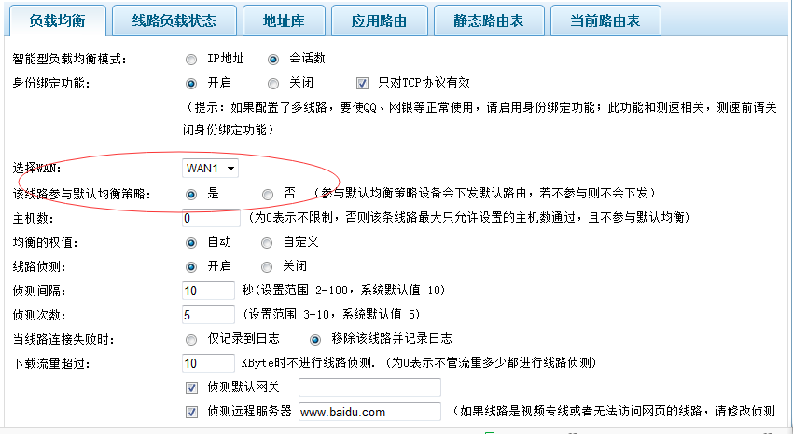
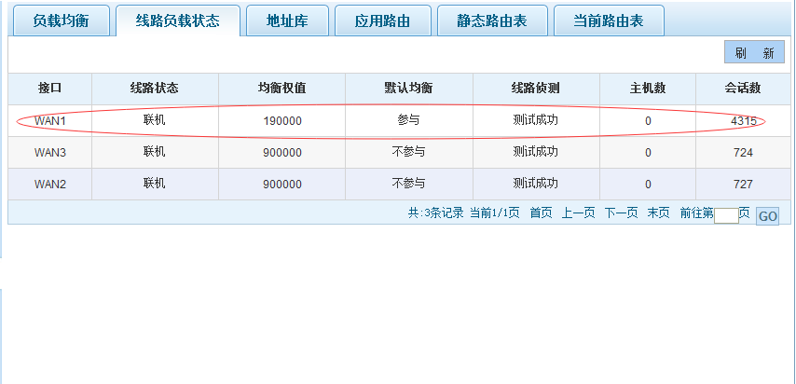
5.配置会话数限制

一般默认主机连接数设置2000-3000，UDP限制400-600左右即可。（一般默认即可）

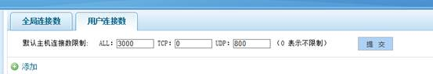
6.配置防攻击参数
总的默认并发连接数限制为2秒300-500个，UDP不要限制太小，太小DOTA2游戏会进不去。（一般默认即可）

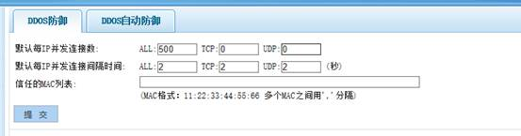

7.特征库及时更新。


